Leipä leveämmäksi -paita-arvonnan säännöt, 3/2020

1) Järjestäjä: Yara Suomi Oy

2) Arvonnan tarkoitus: Arvomme kaikkien Leipä leveämmäksi -lehdestä palautetta antaneiden kesken 100 kpl Leipä leveämmäksi -retropaitoja. Kampanja aika on 26.3.2020–24.4.2020.

3) Osallistumiskelpoisuus: Osallistumiskelpoisuus on kaikilla, jotka antavat palautetta uusimmasta Leipä leveämmäksi -lehdestä sekä yhteystietonsa Yaran nettisivuilla.

4) Palkinnot: Kuvan Leipä leveämmäksi -retropaita. Saatavilla eri kokovaihtoehtoja.

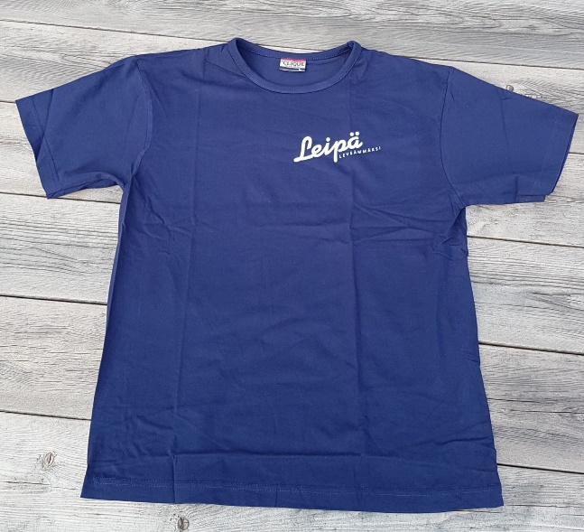

5) Arvonnat tehdään alkukesän 2020 aikana.

6) Yara Suomi varaa oikeuden sääntöjen muuttamiseen sekä arvonnan keskeyttämiseen. Palkinnoissa on muutokset mahdollisia. Arvonnassa sovelletaan Yaran Tietosuojaa ([www.yara.fi/tietosuoja](http://www.yara.fi/tietosuoja))

7) Palkintojen luovutuksen julkisuus: Voittajalle ilmoitetaan voitosta henkilökohtaisesti. Lisäksi voittajan nimi ja paikkakunta julkaistaan Yaran nettisivuilla ja eri some-kanavissa.

8) Arpajaisvero: Palkinto on voittajalle veroton.

9) Sääntöjen soveltaminen osallistujiin: Yara Suomen oma henkilöstö ei voi osallistua arvontaan.